ГУО «Белорусский государственный университет  
информатики и радиоэлектроники»

Кафедра ПОИТ

Отчет по лабораторной работе №7

по дисциплине

«Методы и алгоритмы принятия решений»

на тему

«Автоматическая генерация и распознавание объектов с помощью синтаксических методов»

Выполнил:

Стубеда В.Д.

группа 751003

Проверил:

Марина И. М.

Минск, 2020 г

**Цель работы:** Научиться строить автоматически объекты и изучить особенности синтаксических методов распознавания объектов, методы распознавания объектов на основе деревьев и графов, а также типы грамматических разборов сверху вниз и снизу-вверх*.*

**Порядок выполнения работы**

1. Ознакомление с теоретической частью лабораторной работы.
2. Реализация алгоритма автоматического синтеза графической информации с помощью синтаксического метода
3. Реализация распознавания объектов синтаксическими методами*.*
4. Оформление отчета по лабораторной работе.

**Исходные данные:** грамматика, задающая описание терминальных и нетерминальных объектов, а также правила построения и распознавания образов.

**Выходные данные:** изображение, построенное и классифицированное с помощью заданной грамматики.

**Ход работы**

1. **Генерация изображения.**

После запуска программы в комбобоксе выбирается нужная часть теля человека и мышью указывается на рабочей поверхности ее местоположение. Программа изображает указанные объекты графически после нажатия.

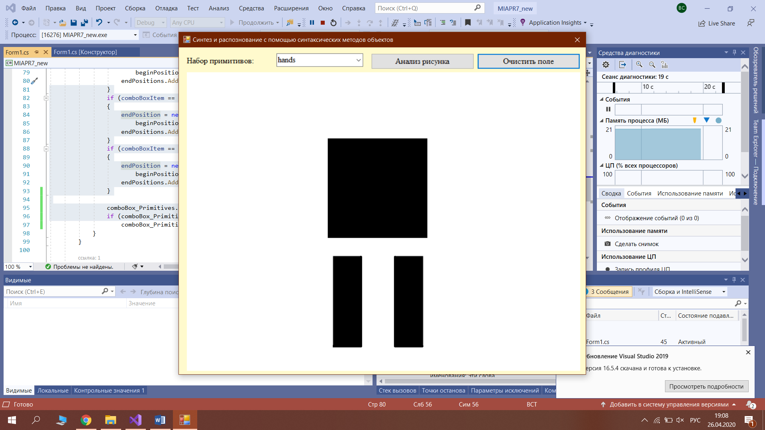

Рис.1 – Графическое отображение процесса генерации графических объектов.

1. **Распознавание объектов.**

После завершения генерации графических объектов и нажатия кнопки «Анализ рисунка» происходит анализ созданного рисунка, после чего программа либо подтверждает, что объекты расположены верно по отношении к грамматике, либо указывает какой из элементов в неправильной позиции.

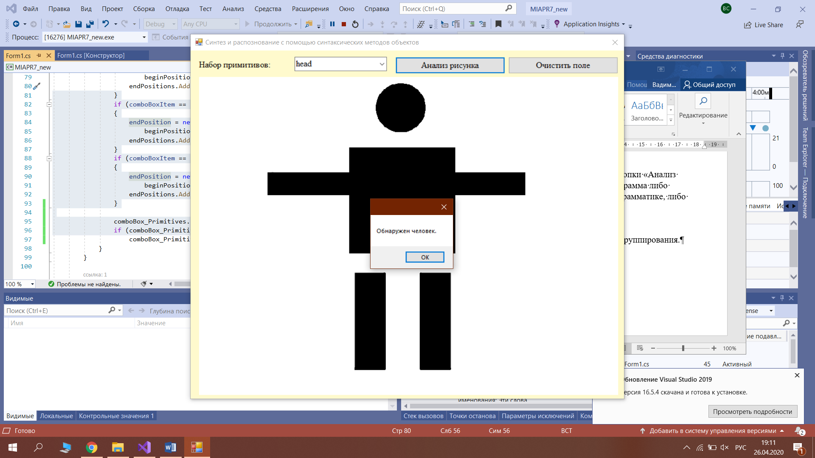

Рис.1 – Графическое отображение завершения синтаксического метода распознавания объектов.

**Вывод:** в данной лабораторной работе были изучены синтаксические методы автоматической генерации и распознавания объектов.